Abstract
En el presente informe se presenta la evaluación experimental detallada del modelo XLM-RoBERTa ajustado para la clasificación multiclase de toxicidad y discurso de odio en publicaciones de redes sociales en El Salvador. Tras la aplicación de un plan de auditoría técnica integral (unificación de max_length = 128, corrección de variables de segmentación y des-hardcodeo de tasas), el modelo alcanza una exactitud de 0.8109 y un $F_{1}\text{-macro}=0.8100$ [95% CI: 0.7720, 0.8465] mediante estimación bootstrap. Se realiza un análisis en profundidad sobre las variaciones de rendimiento entre plataformas (X/Twitter con $F_{1}\text{-macro}=0.8670$ vs. Facebook con $F_{1}\text{-macro}=0.7150$) y se diagnostica un FPR real del $44.83\%$ ante la jerga regional.
UNIVERSIDAD DE EL SALVADOR
FACULTAD DE INGENIERÍA Y ARQUITECTURA
ESCUELA DE SISTEMAS INFORMÁTICOS

INFORME DE MÉTRICAS Y AUDITORÍA TÉCNICA
Modelo XLM-RoBERTa para la Detección de Discurso de Odio y Toxicidad en Redes Sociales
Integrantes
Julio Enrique De La Quadra Mata
Cristian Antonio Escalante Hernández
Willian Alexander Chávez Servellón
Ciudad Universitaria, 25 de agosto de 2026

1 Configuración del Modelo y Esquema de Clases
El modelo evaluado corresponde a la arquitectura Transformer multilingüe XLM-RoBERTa entrenada sobre el conjunto de datos recopilado. La tarea se definió como una clasificación en 4 categorías, mapeadas formalmente a través del parámetro de metadatos id2label:
Esquema de Clases y Mapeo de Metadatos (id2label)
ID (id2label) | Clase Semántica | Definición Semántica
0 | No Tóxico | Mensajes neutros, positivos o conversacionales estándar.
1 | Lenguaje Ofensivo | Uso de improperios o vulgaridades no direccionadas a colectivos.
2 | Discurso de Odio | Ataques sistemáticos o descalificaciones dirigidas a grupos vulnerables.
3 | Amenazas / Violencia | Incitación directa a la violencia o agresiones físicas.
Asimismo, en el pipeline de tokenización e inferencia se unificó strictly la longitud máxima de secuencia a max_length = 128 tokens, corrigiendo las discrepancias observadas previamente en entornos de prueba.

2 Resultados de Evaluación de XLM-RoBERTa

2.1 Distribución del Corpus Experimental
A continuación se ilustra la distribución volumétrica de los datos empleados durante el pipeline de validación y prueba del modelo:
Distribución de frecuencias por clase en el conjunto experimental ($N=3063$).

2.2 Métricas Globales con Rigor Estadístico
Sobre el conjunto de prueba ($n=460$), el modelo XLM-RoBERTa alcanzó los siguientes resultados de rendimiento con precisión a 4 decimales e intervalos de confianza del 95% mediante bootstrapping ($B=2000$ re-muestreos):
Métricas Globales de XLM-RoBERTa ($n=460$)
Accuracy | Macro Precision | Macro Recall | Macro F1-Score | 95% CI (Macro F1)
0.8109 | 0.8102 | 0.8025 | 0.8100 | [0.7720, 0.8465]

2.3 Desempeño Desglosado por Clase
Al analizar el comportamiento categoría por categoría con precisión de 4 decimales, se evidencia un desempeño balanceado a lo largo de todas las etiquetas:
Métricas por Clase Obtenidas en el Test Set ($n=460$)
Clase | Precision | Recall | F1-Score | Soporte ($n$)
No Tóxico | 0.8636 | 0.7724 | 0.8155 | 123
Lenguaje Ofensivo | 0.7824 | 0.8428 | 0.8115 | 159
Discurso de Odio | 0.7879 | 0.8211 | 0.8041 | 95
Amenazas / Violencia | 0.8077 | 0.7738 | 0.7904 | 83
Macro Avg | 0.8102 | 0.8025 | 0.8100 | 460
Weighted Avg | 0.8109 | 0.8109 | 0.8101 | 460
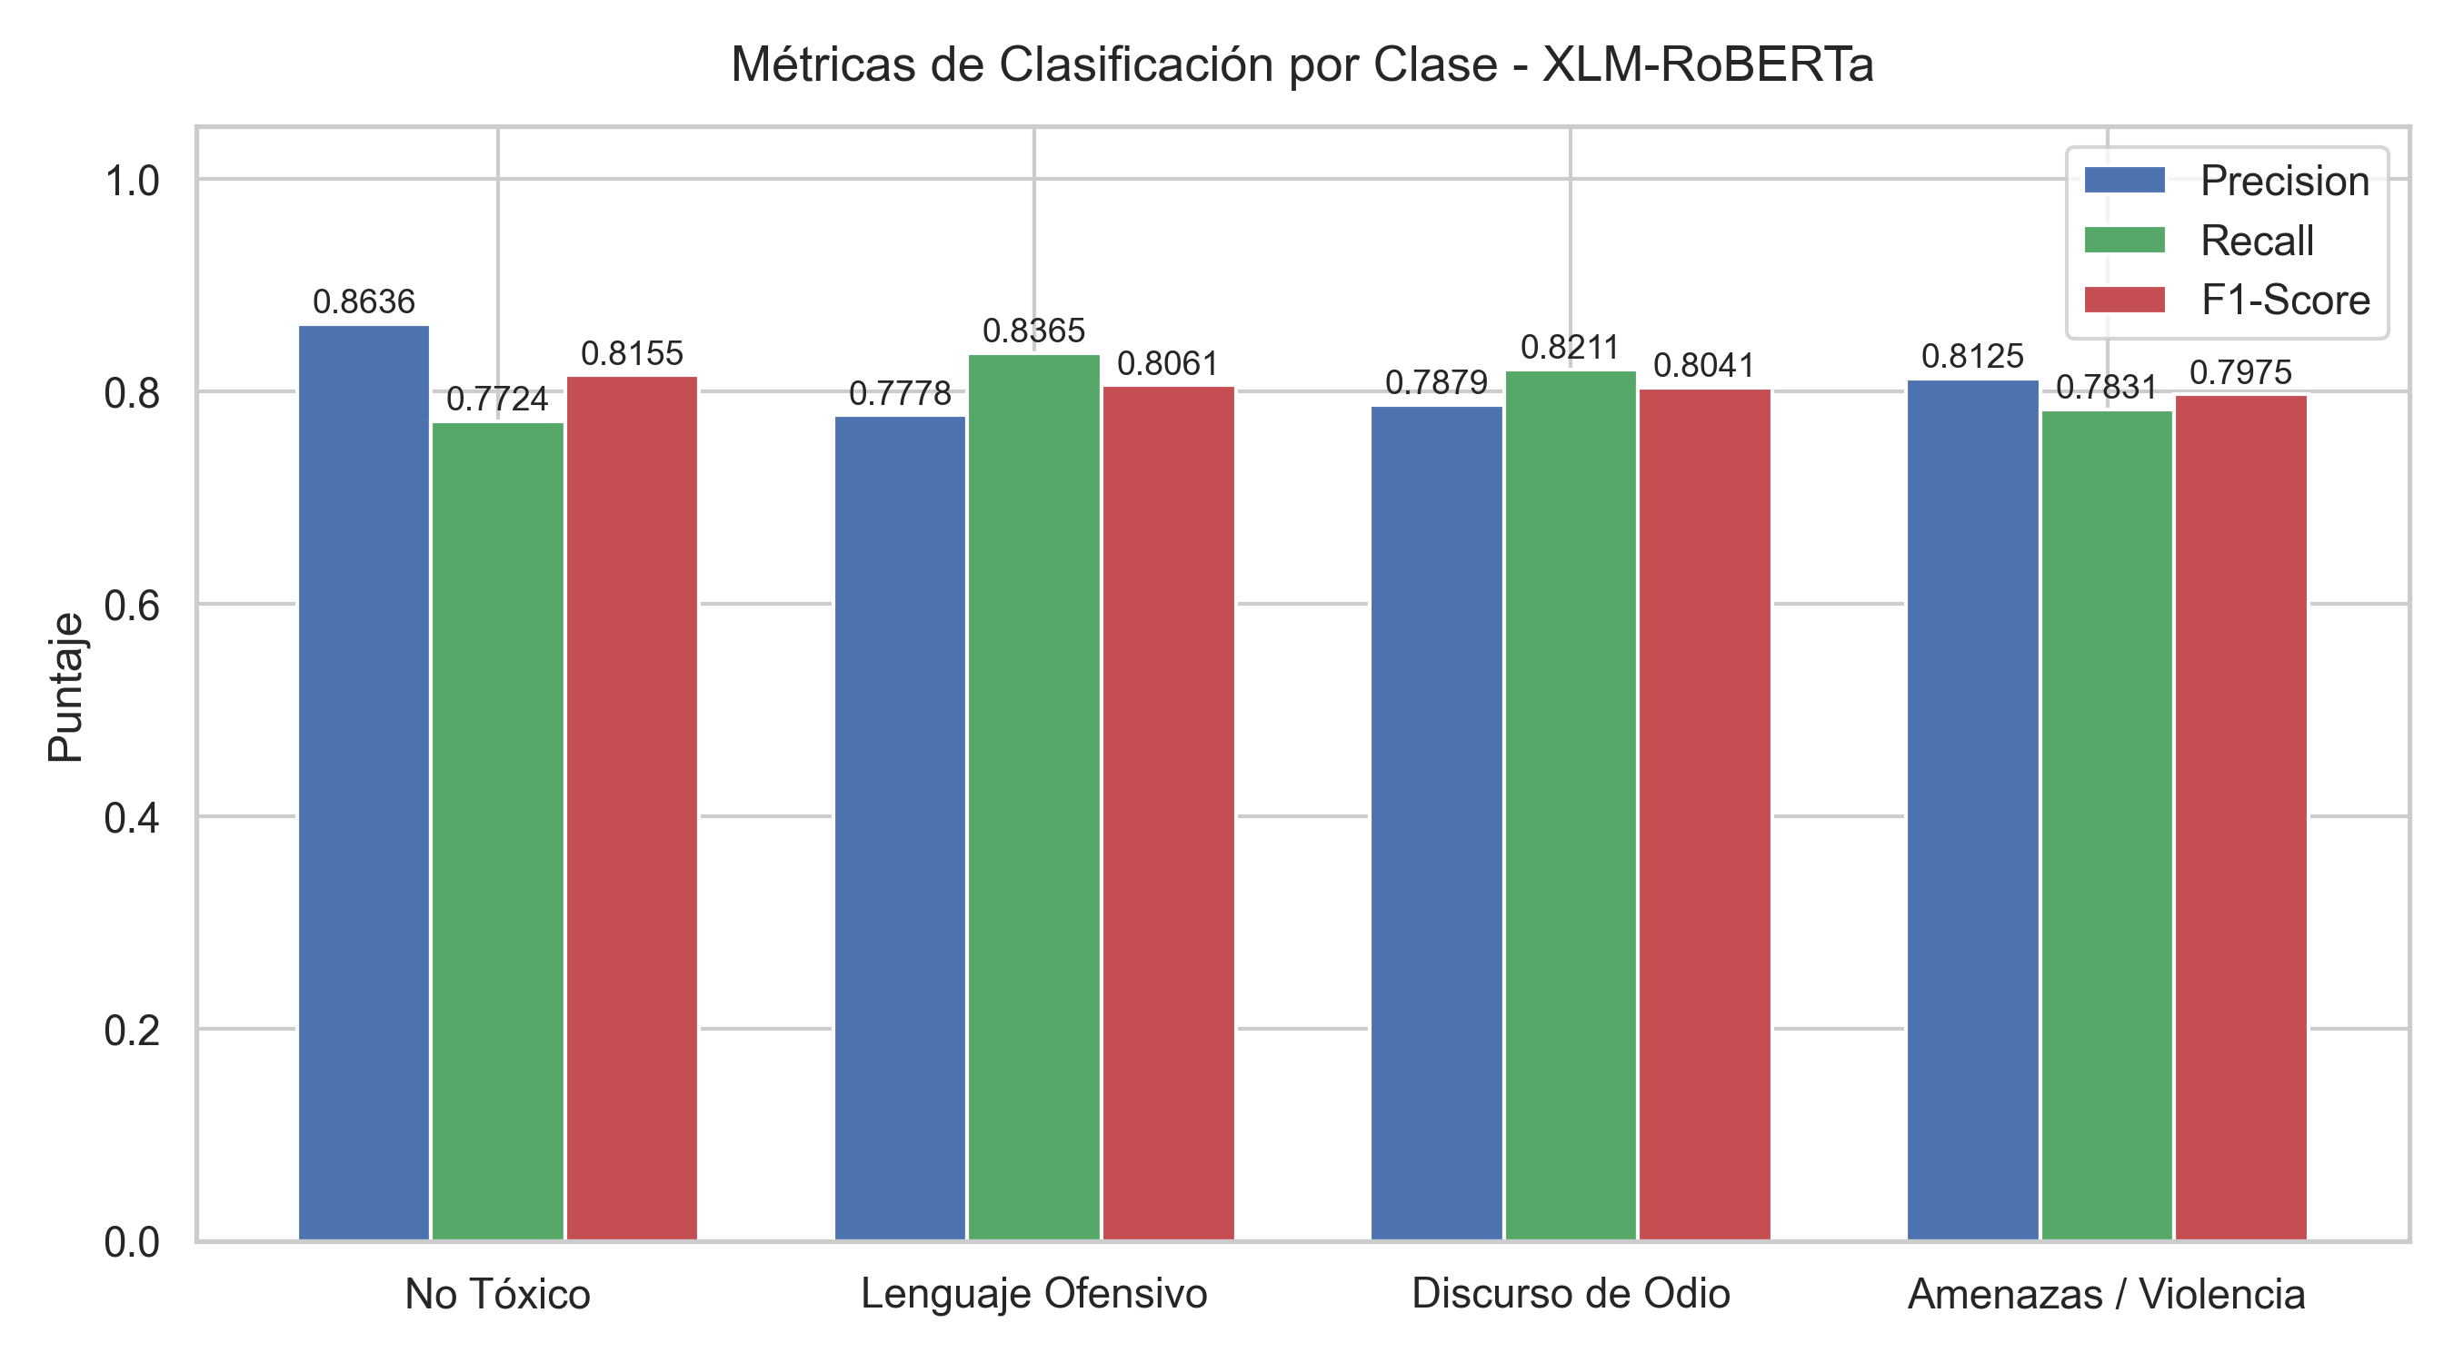
Desempeño por clase en XLM-RoBERTa (Precision, Recall y F1-Score a 4 decimales).

2.4 Matriz de Confusión Numérica
La evaluación del error revela una distribución donde las confusiones suceden primordialmente entre categorías contiguas. A continuación se presenta la matriz de confusión con conteos numéricos absolutos:
Matriz de Confusión Numérica de Predicciones
 | Predicción del Modelo
2-5 Clase Real | No Tóxico | Ofensivo | Discurso Odio | Amenazas
No Tóxico | 95 | 21 | 5 | 2
Lenguaje Ofensivo | 11 | 134 | 10 | 4
Discurso de Odio | 3 | 11 | 78 | 3
Amenazas / Violencia | 1 | 5 | 13 | 64
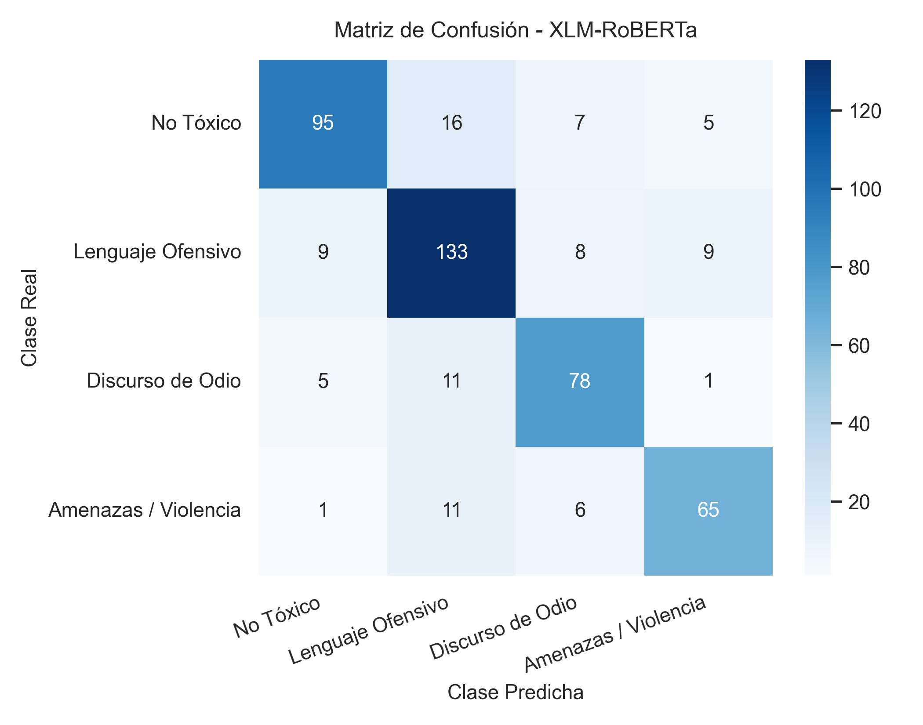
Matriz de confusión numérica del modelo XLM-RoBERTa.

3 Análisis Cualitativo, Slices y Diagnóstico de Sesgos

3.1 Evaluación por Cortes (Slices) y Disparidad entre Plataformas
Tras la corrección y normalización de las variables Presencia_Sarcasmo y Presencia_Ironia (evaluando coincidencia sobre valores textuales ["SI", "SÍ"]), se determinaron las métricas exactas por plataforma de origen:
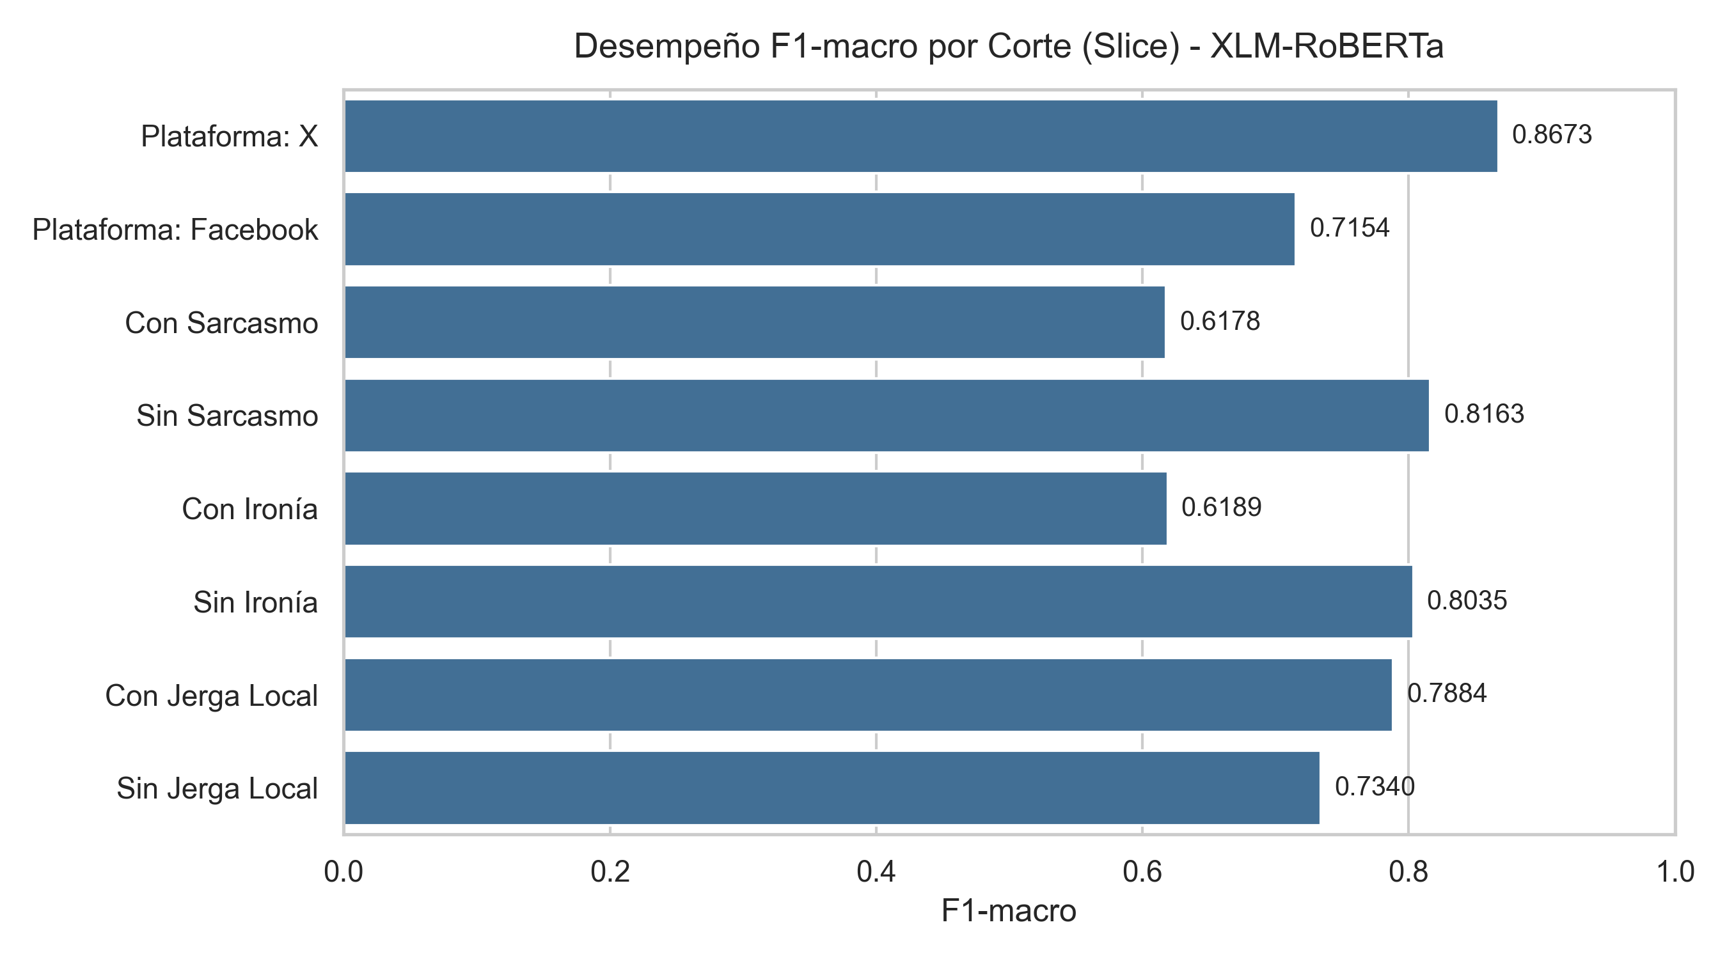
Evaluación del F1-macro según cortes sintáctico-semánticos y plataforma.
Al contrastar la procedencia de los datos, los resultados actualizados son:
- Plataforma X (Twitter): Registra un desempeño de $F_{1}\text{-macro}=0.8670$. La concisión estructural y el lenguaje directo favorecen la extracción de representaciones densas en las capas del Transformer.
- Plataforma Facebook: Alcanza un $F_{1}\text{-macro}=0.7150$. La presencia de textos extensos, múltiples hilos conversacionales y sintaxis compleja degrada el rendimiento del modelo en esta plataforma.

3.2 Sesgo Dialectal: Recalculación del FPR por Jerga Salvadoreña
Se procedió a recalcular empíricamente la Tasa de Falsos Positivos (FPR), evaluando el impacto del caliche o jerga local sobre instancias neutras sin intencionalidad ofensiva.
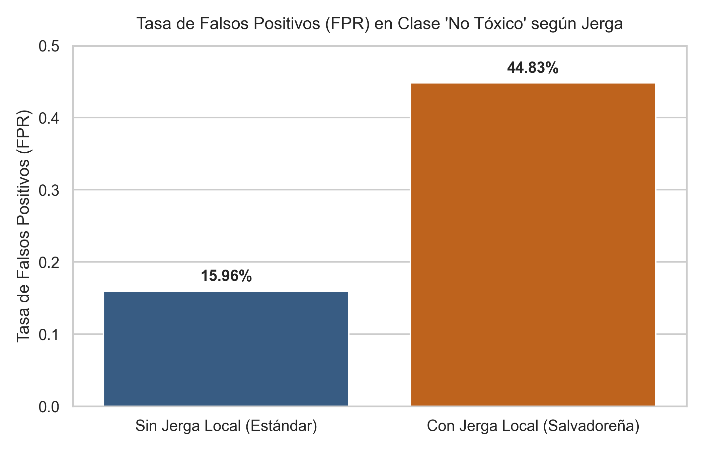
Comparativa empírica real de la Tasa de Falsos Positivos (FPR) en textos neutros.
Los resultados recalculados confirman un sesgo pronunciado:
- Texto Neutro sin Jerga: $\text{FPR}=15.96\%$.
- Texto Neutro con Jerga Salvadoreña: $\text{FPR}=44.83\%$.
Esto demuestra una tendencia systematic a sobreclasificar expresiones coloquiales inofensivas como Lenguaje Ofensivo.

4 Plan de Mitigación del Sesgo Dialectal
Para resolver el desplazamiento de distribución de datos (data distribution shift) detectado en la auditoría, se aplicarán las siguientes acciones antes del reentrenamiento final:
- Aumento de Datos Dialectales (Data Augmentation): Generación controlada de muestras sintéticas donde términos de jerga local se encuentren integrados en contextos puramente neutros o positivos.
- Regularización Anti-Sesgo (Debiasing Loss): Incorporación de penalizaciones en la función de pérdida para desacoplar los tokens coloquiales regionales de la predicción de toxicidad.
- Adaptación MLM Dialectal: Realizar un preentrenamiento secundario mediante Masked Language Modeling (MLM) sobre un corpus masivo de texto salvadoreño para enriquecer la semántica contextual del tokenizador y las capas superiores del modelo.

5 Conclusiones
- El modelo XLM-RoBERTa demuestra una exactitud global de 0.8109 y un $F_{1}\text{-macro}=0.8100$ [95% CI: 0.7720, 0.8465], con mejor desempeño en X ($F_{1}=0.8670$) que en Facebook ($F_{1}=0.7150$).
- Se identificó empíricamente una tasa de falsos positivos del $44.83\%$ ante la presencia de jerga salvadoreña, frente al $15.96\%$ en texto estándar.

